**Mecanismos y protocolos de transporte de la API**

Los mecanismos y protocolo que implementa nuestra API son 2 importantes de los cuales se despliegan diferentes herramientas,

El primer protocolo es HTTP, y el segundo Websocket Asíncrono (WB).

1. **HTTP**: Brinda la posibilidad de manejar de una forma sencilla e integrada en el framework todo el trasiego de información y la gestión asociada a los WebSockets.
2. **WB**: proporciona la posibilidad de manejar y gestionar las tareas que ejecutarán en background y que harán los cargadores

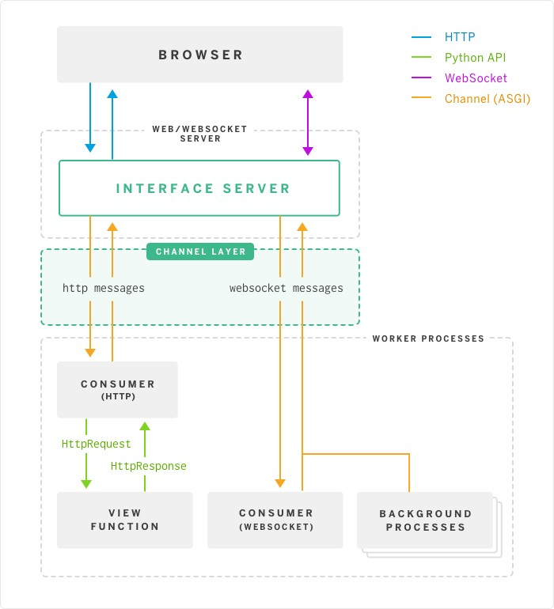

Como se puede ver en el diagrama el modelo tradicional de petición/respuesta queda perfectamente integrado dentro un esquema general, lo que se proporciona principalmente es un sistema de cola de tareas. Los mensajes son introducidos en el “Canal del Cargador” por el server y entregados al cargador que está escuchando en ese canal.

**Herramientas para el tratamiento de datos principal entre el cargador y el server REDIS**

Redis, evita los retrasos y pueden obtener acceso a los datos en cuestión de milisegundos. La estructura de datos de Listas de Redis facilita la implementación de una cola liviana

La comunicación entre cliente y servidor es en texto plano y nativamente **no es posible aplicar ningún tipo de cifrado en esta conexión.** se debe utilizar una segunda herramienta sobre la que delegarlo. Existen múltiples opciones como stunnel o ssh y depende de ustedes como clientes adquirir con un externo este nivel de seguridad

El protocolo de peticiones HTTP, tiene su seguridad de autenticación por medio de Tokens y esto permite que sea un API RESTful sin información de estado.

El funcionamiento es el siguiente. El usuario se autentica en la API, bien con un par usuario/contraseña, A partir de entonces, cada petición HTTP que haga el usuario va acompañada de un Token en la cabecera, Este Token no es más que una firma cifrada que permite a nuestro API identificar al usuario. Pero este Token no se almacena en el servidor, si no en el lado del cliente, el API es el que se encarga de descifrar ese Token y redirigir el flujo de la aplicación en un sentido u otro.

Las credenciales de acceso al Server son las mismas para la API, y hacer control de STAFF más detallado sobre los datos.

Dentro de los datos recolectados son:

1 Usuario en txt

2 Contraseña cifrada

3 Token asignado por el server

4 Nivel de acceso

5 id del Cargador

6 ip del cargador

7 Mantenimiento del cargador

8 Estado del cargador

9 Logs del cargador por transacción

10 Transacciones efectuadas